1. 多idc新增集群，idc下有多个主机，目前无法选择，默认只出来第一个主机ip

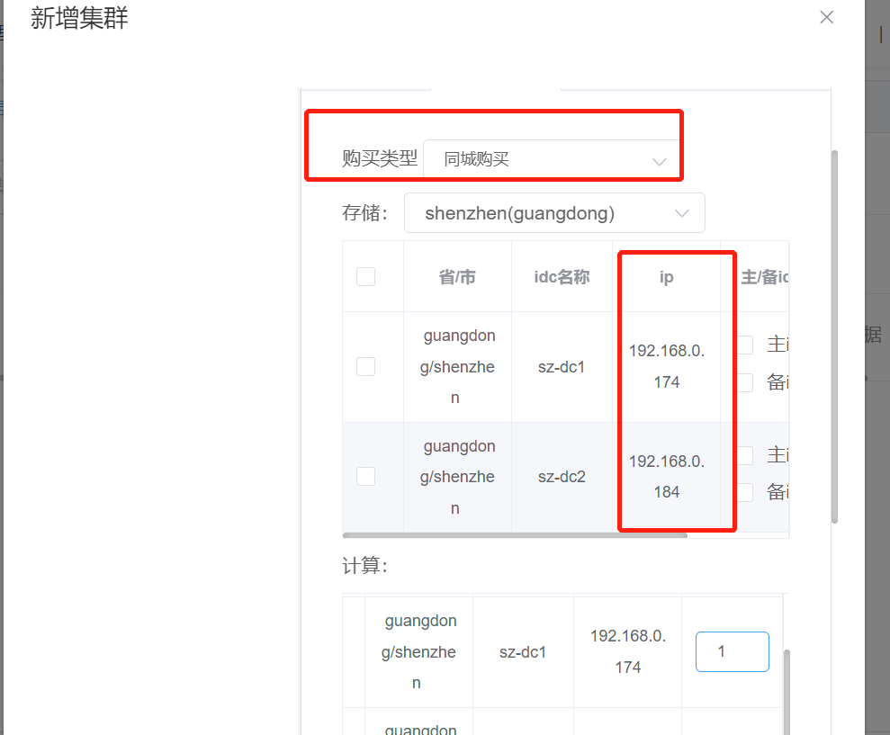

1. 新增页面关闭后重新开打数据没有清空

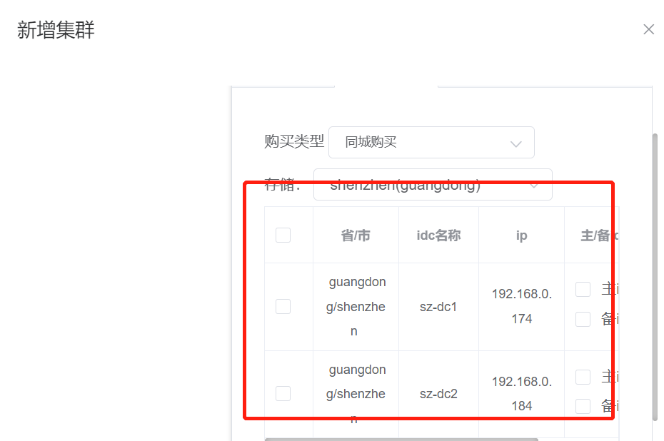

1. 新增集群多IDC不能同时选择”主IDC” ，建议修改

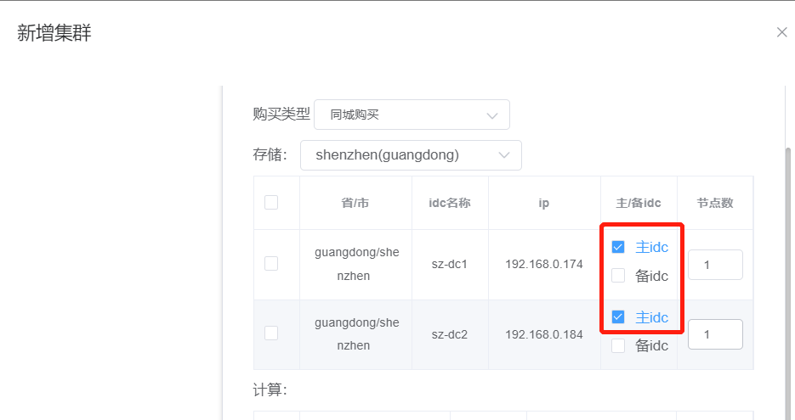

1. 多IDC界面显示需要按组归类显示，目前显示不直观，区分不出来，建议删除也可以按IDC删除，同城备idc候选主节点给与特别标识。

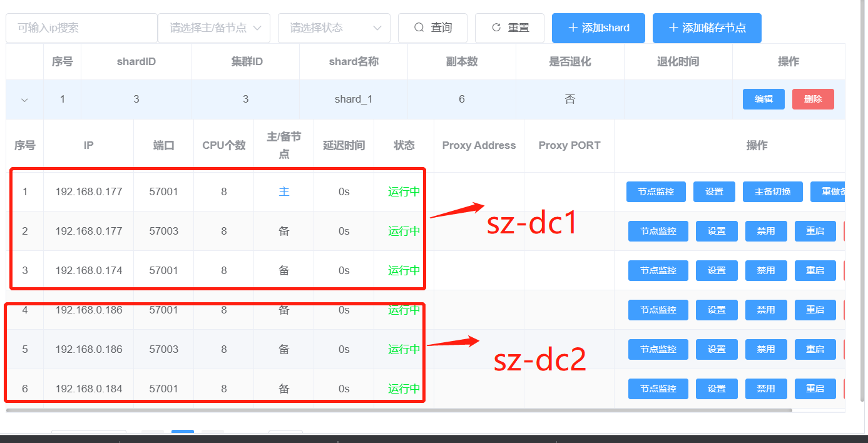

1. 多IDC新增计算节点/shard和存储节点需要可以按照dc标识对应新增相应的节点，

